**高二年级（上）物理第 8 课时（第二周）**

**《电容器的电容》学习指南**

**【学习目标】**

1．观察和解剖常见的电容器，了解电容器的构造、种类以及电路图符号。

2．观察电容器的充、放电现象，理解充、放电是电容器在电路中的基本工作方式。

3．了解电容器的电容的含义，能写出电容的定义式，知道用比值定义法定义电容，体会比值法在定义物理量中的重要作用，知道电容器的单位。

4．通过实验，了解电容器电容由电容器的结构决定，即由两极板间距离、极板面积及绝缘介质决定。能写出平行板电容器的决定式。

5.能正确说出电容器充放电的过程及能量转化情况

**【学法指导】**

1.仔细阅读教材内容，梳理知识知识框架。

2．认真理解拓展学习：用传感器观察电容器的放电过程。

3. 认真理解实验探究过程：平行板电容器电容的决定式

4. 做检测习题和完成课文后作业，认真做好知识的落实与巩固。

5.从宏观和微观两个角度研究电容的充放电

**【学习任务】**

**任务一：认识电容器**

请同学们在自主学习的基础上同步观看老师的微视频讲解，认识电容器的组成及符号。

1.构成：任何两个彼此绝缘、相互靠近的导体可组成一个电容器，贮藏电量和能量。两个导体称为电容的两极。

欲使电容器储存电荷，首先应对电容充电，充电后还能放电。

2.电容器的符号：

**+**

**+**

**+**

**+**

**+**

**–**

**–**

**–**

**–**

**–**

（1）一般电容器



（2）电解电容器



（3）可变电容

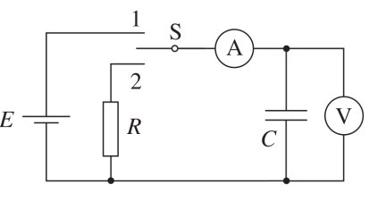

**任务二：观察电容器的充、放电现象，理解充、放电现象的微观解释**

**请同学们观看老师的微视频讲解，理解实验原理、过程、现象。**

1、充电、放电

把电容器的一个极板与电池组的正极相连，另一个极板与负极相连，两个极板上就分别带上了等量的异种电荷。这个过程叫做充电。

把充电后的电容器的两个极板接通，两极板上的电荷互相中和，电容器就不带电了，这个过程叫放电。

1. 电容器的充、放电现象的微观解释（假设正电荷移动）

充电的微观解释：本质上是由于电荷的定向移动并在极板上积累、储存。

放电的微观解释：极板上储存的电荷迁移减少。“电容器的带电荷量Q”，是指一个极板所带电荷量的绝对值，因为释放时只能释放出这么多。

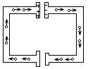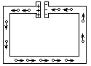

**放放电**

**放电**

**充电**

3、用传感器观察电容器的放电过程

**请同学们观看老师的微视频讲解，理解实验原理、过程、现象。**

【演示实验】通过数字化传感器观察电路中的电流和电压随时间的变化图象。

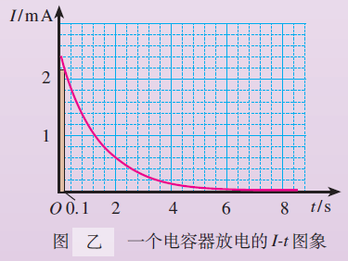

【思考讨论】一位同学得到的 I-t 图像如图所示，电源电压是 8 V。

①在图中画一个竖立的狭长矩形（在图的最左边），它的面积的物理意义是什么？（电容器在放电过程中0.1s内释放的电荷量）

②怎样根据 *I*-*t*图像估算电容器在全部放电过程中释放的电荷量？试着算一算。

（电容器在全部放电过程中释放的电荷量）

4、（补充）拓展学习：怎样用传感器观察电容器的充电过程？

【思考讨论】如果要测绘充电时的*I*-*t*图像，应该怎样连接电路？怎样进行测量？得到的 *I*-*t*图像可能是什么形状的？（如下图）

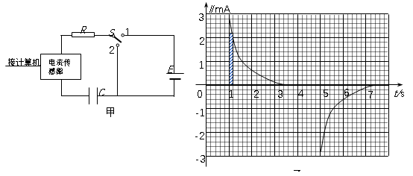

（学生总结）观察电容器的充电和放电时电流随时间的变化 *I*-*t* 图像，电流随时间的变化规律：

①充电时和放电时的电流方向相反。

②充电开始时和放电开始时，电流最大，随后逐渐减小。

③充电和放电时，开始时图线的斜率开始最大，说明电流变化最快；然后斜率越来越小，说明电流变化变慢。

5、电容器在充、放电的过程中的能量转化

提问：电容器在充、放电的过程中的能量是如何转化的呢? 自主阅读、**观看老师的微视频讲解。**

电容器充电的过程中，两极板的电荷量增加，极板间的电场强度增大，电源的能量不断储存在电容器中；放电的过程中，电容器把储存的能量通过电流做功转化为电路中其他形式的能量。

任务三：**了解电容器的电容的含义**

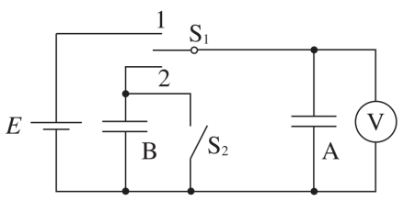

请同学们在自主学习的基础上同步观看老师的微视频讲解，了解电容器的电容的含义，能写出电容的定义式，知道用比值定义法定义电容，知道电容器的单位。

1.“电容器所带的电荷量*Q* ”，是指一个极板所带电荷量的绝对值。

2.电容

电容器所带的电荷量 *Q* 与电容器两极板之间的电势差*U*之比，叫作电容器的电容。用*C*表示，则有

*C*＝

3.电容的单位

4.额定电压、击穿电压

任务四：认识平行板电容器电容的决定式

请同学们在自主学习的基础上，同步观看老师的微视频讲解、演示实验。

【演示实验】把静电计的金属球与一个导体连接，金属外壳与另一个导体连接（或者金属外壳与另一个导体同时接地），从指针偏转角度的大小可以推知两个导体间电势差的大小。用静电计测量已经充电的平行板电容器两极板之间的电势差*U*。

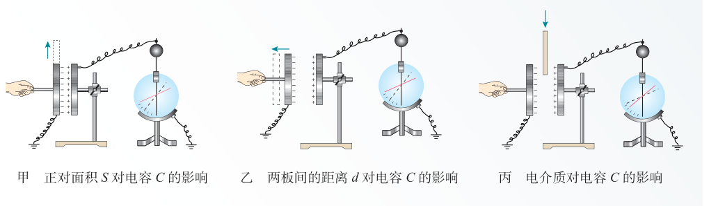

甲图 研究正对面积 *S* 对电容 *C* 的影响

乙图 研究两极板之间的距离 *d* 对电容 *C* 的影响

丙图 研究两极板之间电介质的存在对电容 *C* 的影响

结论：减小平行板电容器两极板的正对面积、增大两极板之间的距离都能减小平行板电容器的电容；而在两极板之间插入电介质，却能增大平行板电容器的电容。反之亦然。

理论分析表明，当平行板电容器的两极板之间是真空时，电容 *C* 与极板的正对面积 *S*、极板间的距离 *d* 的关系为



*ε*r 是一个常数，与电介质的性质有关，叫作电介质的相对介电常数。

任务五： 了解常用电容器

请同学们在自主学习，观看老师的PPT，观察常见的电容器图片，了解常用电容器。

**任务六：**请同学们完成自主检测，根据答案纠错。

**电容器的电容自主检测**

1．根据电容的定义式可知（ ）

A．电容器的电容越大，则电容器所带电荷量越多

B．电容器两极板间电势差越大，电容就越小

C．电容器的电容与其电荷量成正比，与两极板间电势差成反比

D．电容器的电容不随其电荷量及两极板间电势差的变化而发生变化

2.　(多选)下列关于电容的说法正确的是

A.电容是反映电容器容纳电荷本领的物理量

B.电容器*A*的电容比*B*的大，说明*A*的带电荷量比*B*多

C.电容在数值上等于使两极板间的电势差为1 V时电容器需要带的电荷量

D.由公式*C*＝知，若电容器两极间电压为10 V，极板带电量为2×10－5 C.则电容器电容大小为5×105 F

3．平行板电容器的两极板始终与一直流电源的正负极连接，当在两极板间插入电介质时，电容器的电荷量和两极板间电势差的变化是

A．电容器的电荷量不变，电势差增大

B．电容器的电荷量不变，电势差减小

C．电容器的电荷量增大，电势差不变

D．电容器的电荷量减小，电势差不变

4．一平行板电容器充电后，断开电源，再用绝缘工具将两极板距离拉开一些，则

A．电容器的电荷量增大

B．电容器的电容增大

C．两极板间的电势差增大

D．两极板间的场强增大

5.　(多选)如图所示，用静电计可以测量已充电的平行板电容器两极板间的电势差*U*，现使*B*板带正电，实验中，电荷量不变，则下列判断正确的是

A.增大两极板之间的距离，静电计指针张角变大

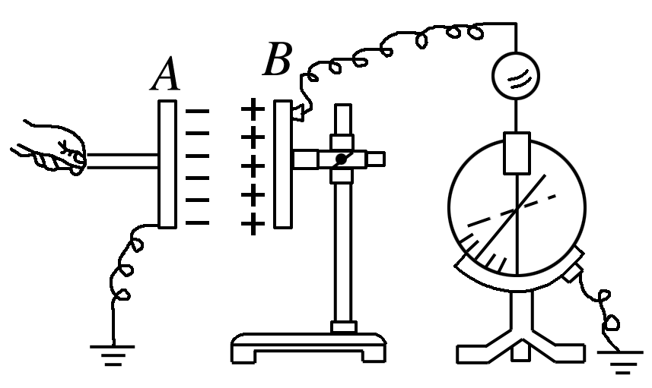

B.将*A*板稍微上移，静电计指针张角将变大

C.若将玻璃板插入两板之间，则静电计指针张角变大

D.若将*A*板拿走，则静电计指针张角变为零

6．(多选)把电容器的两极板接在80V的直流电源上后，它与电源正极相接的极板带电荷量为C，与电源负极相接的极板的带电荷量为C。则下列说法正确的是

A．这只电容器所带的电荷量为C

B．这只电容器的电容是5

C．当这只电容器接在40V电源上时，它的电容是原来的一半

D．当这只电容器接在40V电源上时，它每个极板所带电荷量是原来的一半

※7．如图所示是一个由电池、电阻*R*、开关S与平行板电容器组成的串联电路，开关S闭合.一带电液滴悬浮在两板间*P*点不动，下列说法正确的是

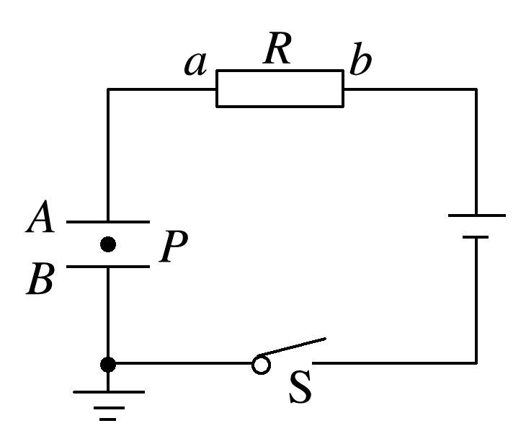

A.带电液滴可能带正电

B.增大两极板间距离的过程中，电阻*R*中有从*a*到*b*的电流，电容器中负电荷从*B*运动到*A*

C.断开S，减小两极板正对面积的过程中，液滴将加速下降

D.断开S，减小两极板距离的过程中，液滴静止不动

※8.有一充电的电容器，两板间的电压为3 V，所带电荷量为4.5×10－4 C，此电容器的电容是多少？将电容器的电压降为2 V，电容器的电容是多少？所带电荷量是多少？

※9．如图，平行板电容器间的电场可看作匀强电场，场强E＝1.2×103V/m，极板间距离d＝5cm，电场中C和D分别到A、B两板距离均为0.5cm，B极接地，求：

（1）CD两点间电势差及C和D两点的电势，

（2）点电荷q1=-2×10-3C分别放在C点和D点时的电势能，

（3）将点电荷q2=2×10-3C从C点匀速移动到D点时外力做的功。

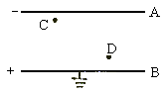

**电容器的电容自主检测**答案

1．根据电容的定义式可知（ ）

A．电容器的电容越大，则电容器所带电荷量越多

B．电容器两极板间电势差越大，电容就越小

C．电容器的电容与其电荷量成正比，与两极板间电势差成反比

D．电容器的电容不随其电荷量及两极板间电势差的变化而发生变化

2.　(多选)下列关于电容的说法正确的是(　　)

A.电容是反映电容器容纳电荷本领的物理量

B.电容器*A*的电容比*B*的大，说明*A*的带电荷量比*B*多

C.电容在数值上等于使两极板间的电势差为1 V时电容器需要带的电荷量

D.由公式*C*＝知，若电容器两极间电压为10 V，极板带电量为2×10－5 C.则电容器电容大小为5×105 F

3．平行板电容器的两极板始终与一直流电源的正负极连接，当在两极板间插入电介质时，电容器的电荷量和两极板间电势差的变化是（ ）

A．电容器的电荷量不变，电势差增大

B．电容器的电荷量不变，电势差减小

C．电容器的电荷量增大，电势差不变

D．电容器的电荷量减小，电势差不变

4．一平行板电容器充电后，断开电源，再用绝缘工具将两极板距离拉开一些，则

A．电容器的电荷量增大 B．电容器的电容增大

C．两极板间的电势差增大 D．两极板间的场强增大

5.　(多选)如图所示，用静电计可以测量已充电的平行板电容器两极板间的电势差*U*，现使*B*板带正电，实验中，电荷量不变，则下列判断正确的是(　　)



A.增大两极板之间的距离，静电计指针张角变大

B.将*A*板稍微上移，静电计指针张角将变大

C.若将玻璃板插入两板之间，则静电计指针张角变大

D.若将*A*板拿走，则静电计指针张角变为零

答案　AB

解析　电容器上所带电荷量一定，由公式*C*＝得，当*d*变大时，*C*变小.再由*C*＝得*U*变大；当*A*板上移时，正对面积*S*变小，*C*变小，*U*变大；当插入玻璃板时，*C*变大，*U*变小；当将*A*板拿走时，相当于使*d*变得更大，*C*更小，故*U*应更大，故选A、B.

6．把电容器的两极板接在80V的直流电源上后，它与电源正极相接的极板带电荷量为C，与电源负极相接的极板的带电荷量为C。则下列说法正确的是（ ）

A．这只电容器所带的电荷量为C

B．这只电容器的电容是5

C．当这只电容器接在40V电源上时，它的电容是原来的一半

D．当这只电容器接在40V电源上时，它每个极板所带电荷量是原来的一半

※7． 如图所示是一个由电池、电阻*R*、开关S与平行板电容器组成的串联电路，开关S闭合.一带电液滴悬浮在两板间*P*点不动，下列说法正确的是



A.带电液滴可能带正电

B.增大两极板间距离的过程中，电阻*R*中有从*a*到*b*的电流，电容器中负电荷从*B*运动到*A*

C.断开S，减小两极板正对面积的过程中，液滴将加速下降

D.断开S，减小两极板距离的过程中，液滴静止不动

答案　D

解析　带电液滴在重力和电场力作用下处于平衡状态，电场力方向向上，电场方向向下，故液滴带负电，A选项错误.由*C*＝和*Q*＝*CU*可知，两极板间距离增大的过程中，*C*变小，所以*Q*变小，因此电容器放电，放电电流的方向从*a*到*b*，负电荷由*B*板经电源和电阻*R*流向*A*板，选项B错误.断开S，由*C*＝、*Q*＝*CU*和*U*＝*Ed*知*E*＝，*Q*不变，*S*减小，所以*E*增大，电场力大于重力，液滴将加速上升，C选项错误.由*E*＝知，*Q*不变，*d*减小，*E*不变，液滴静止不动，D选项正确.

※8.有一充电的电容器，两板间的电压为3 V，所带电荷量为4.5×10－4 C，此电容器的电容是多少？将电容器的电压降为2 V，电容器的电容是多少？所带电荷量是多少？

答案　1.5×10－4 F　1.5×10－4 F　3×10－4 C

解析　*C*＝＝ F＝1.5×10－4 F.

电容器电压降为2 V时，电容不变，仍为1.5×10－4 F.

此时所带电荷量为*Q*′＝*CU*′＝1.5×10－4×2 C＝3×10－4 C.

※9．如图，平行板电容器间的电场可看作匀强电场，场强E＝1.2×103V/m，极板间距离d＝5cm，电场中C和D分别到A、B两板距离均为0.5cm，B极接地，求：

（1）CD两点间电势差及C和D两点的电势，

（2）点电荷q1=-2×10-3C分别放在C点和D点时的电势能，

（3）将点电荷q2=2×10-3C从C点匀速移动到D点时外力做的功。



9．（1）2.4×104V；-1.08×103V；-1.2×102V

（2）16J；0.24J

（3）-1.92J